ESCUELA ESPECIALIZADA EN INGENIERÍA ITCA-FEPADE
ESCUELA DE INGENIERÍA EN COMPUTACIÓN
INGENIERÍA EN DESARROLLO DE SOFTWARE

Materia: Desarrollo de aplicaciones multiplataforma
Guía práctica 7
Nombre: Josué Edgardo Méndez Cañenguez
Correo: josue.mendez24@itca.edu.sv
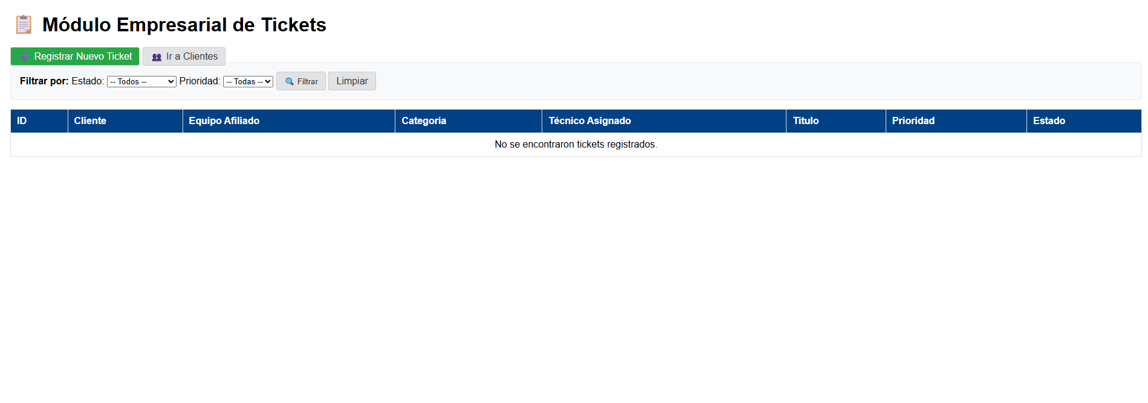
Formulario para agregar un nuevo ticket


